Appels d'urgence : les secours vont devoir revoir leur nombre d'interventions
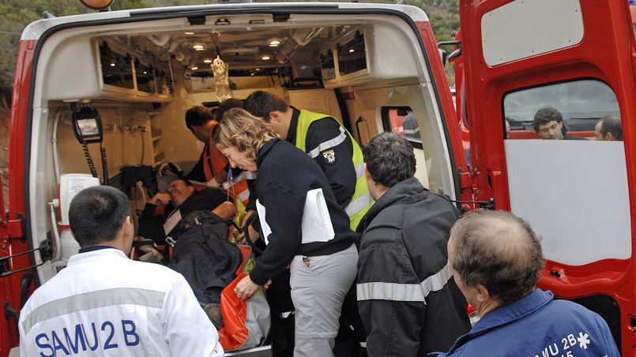
INFO LE FIGARO - Alors que les demandes sont toujours plus nombreuses, un rapport interministériel prévient que les inéluctables restrictions budgétaires vont obliger les secours à limiter leur motif de sorties. Les professionnels s'inquiètent.
Impactés par les mesures d'économie budgétaires, les secours français sont appelés à encore mieux rationaliser leurs réponses aux appels d'urgence. C'est ce que préconise un rapport commandé en octobre 2013 par les ministères de l'Intérieur et de la Santé et que Lefigaro.fr a pu consulter. Tout en faisant état de «restrictions de ressources inévitables et durables», le document appelle à une réduction des motifs de sortie des ambulances des sapeurs-pompiers. Une politique qui inquiète certains professionnels alors que le nombre d'appels au 18 et au 15 continue d'enregistrer de fortes hausses.
Le rapport que s'est procuré Le figaro.révalue l'application du «référentiel d'organisation du secours à la personne et de l'aide médicale urgente», le texte qui régit les procédures d'appel d'urgence en France. Signé en 2008 entre des représentants des Services d'incendie et de secours (SIS) et des représentants des structures de médecine d'urgence, le référentiel devait notamment permettre de répondre à la forte hausse de l'activité des secouristes français observée au cours des années 2000. Une pression qui s'est renforcée ces dernières années. Ainsi, entre 2008 et 2012, le nombre d'appels présentés au 15 aurait augmenté de 28 % pour dépasser les 21 millions annuels. Les sapeurs-pompiers ont quant à eux enregistré 24 millions d'appels, soit une hausse de 14,3 % sur la même période.

Des «restrictions de ressources inévitables et durables»
Or, malgré l'inflation des sollicitations, les moyens dont disposent les secours devraient être amenés à diminuer. Les auteurs du rapport d'évaluation font état de «restrictions de ressources inévitables et durables». Dans le cadre du plan d'économie de 50 milliards d'euros à l'horizon 2017, un effort de 10 milliards d'euros est demandé aux collectivités territoriales dont les Services départementaux d'incendie et de secours (SDIS) tirent 98 % de leurs financements. Ce qui aurait pour conséquence de «contenir de plus en plus fortement la progression des recettes des SDIS», précise le rapport. Des coupes qui seront d'autant plus lourdes que, déjà en 2013, une enquête commandée par l'Assemblée des départements de France (ADF) prévoyait que les contributions des conseils généraux aux SDIS seraient inférieures en 2015 et en 2016 à l'augmentation globale de leurs recettes de fonctionnement. Les SAMU-SMUR ne seront pas épargnés non plus. L'économie de 21 milliards, également demandée à la sécurité sociale, «va peser sur les enveloppes de ville pour les transports sanitaires et l'enveloppe hospitalière pour les SAMU-SMUR, plaçant aussi ces deux acteurs sous une tension renforcée», précise le rapport.
« A demander aux secours d'être de plus en plus vigilants, j'ai peur que l'on finisse par perdre la notion de ce qui peut être grave »
Patrick Pelloux, médecin urgentiste
Les fonctionnaires de la place Beauvau et du ministère de la Santé préviennent donc les secours français qu'ils devront être amenés à mieux maîtriser leurs moyens dans les années à venir. Des injonctions qui portent principalement sur les sorties d'ambulance des sapeurs-pompiers auxquels le rapport reproche un recours trop fréquent aux «départs réflexes». Ce dispositif, fermement négocié en 2008, permet aux soldats du feu d'engager des secours immédiats, en cas d'urgence vitale, sans avoir besoin de passer au préalable par l'intermédiaire du SAMU, qui, en tant que régulateur médical, est en théorie seul apte à pouvoir décider des moyens à mettre en œuvre pour une intervention: SIS, Smur ou ambulance privée.
Les «départs réflexes» devaient ainsi permettre un gain de temps. Or, selon les auteurs du rapport d'évaluation, les motifs énumérés dans le référentiel seraient «trop larges» et conduiraient à «des départs non justifiés par une réelle urgence ou gravité». Une interprétation que ne partage pas Patrick Hertgen, le vice-président de la Fédération nationale des sapeurs-pompiers, pour qui le rapport pointe là «un faux-problème». D'autant plus que selon certains professionnels du secteur, les motifs de «départ réflexe» ne seraient au contraire pas suffisants. Ils citent notamment le cas des accidents vasculaires-cérébraux qui ne sont pas considérés comme une urgence vitale dans le référentiel de 2008.

Une campagne nationale de sensibilisation pour 2015
Pour Patrick Pelloux, président de l'Association des médecins urgentistes de France (AMUF), de telles préconisations exposent le fonctionnement des urgences françaises à des dérives. «A demander aux secours d'être de plus en plus vigilants et mesurés dans le choix des moyens à mettre en œuvre, j'ai peur que l'on finisse par perdre la notion de ce qui peut être grave», s'inquiète l'urgentiste. Des craintes étayées par les retours qu'ont les syndicats sur le terrain. «Des directives sont données dans les centres du 18 pour stabiliser le nombre d'interventions engagées, au risque de passer au travers de certains appels», affirme Antoine Fenoll, représentant du syndicat autonome des sapeurs-pompiers en Seine-et-Marne.
Symbole de ce changement de politique dans le traitement des appels au secours, le rapport recommande également de «réaliser une campagne nationale d'information […] sur l'utilisation des numéros d'urgence». Annoncée pour 2015, elle aura pour but de «sensibiliser la population sur le fait que le maintien d'une réponse de qualité ne sera possible que si chacun joue son rôle, prend ses responsabilités et n'a recours aux services spécialisés qu'à bon escient».

